三门峡社区（老年）教育

简 报
（第二期）
三门峡社区大学编印 2021年12月

三门峡社区大学被评定

为河南省“示范性老年大学”
近日，河南省教育厅公布了2021年河南省社区教育试验区和示范区、省级示范性社区学院（学校）及省级示范性老年大学（学院、学校）名单，三门峡社区大学被河南省教育厅评定为河南省“示范性老年大学”。
三门峡社区大学是2015年依托三门峡广播电视大学成立的。自成立以来，遵循“增长知识、陶冶情操、丰富生活、促进健康、服务社会”的办学宗旨，面向社区居民，积极开展才艺展示、成果展览、读书沙龙、运动健身等多种形式的社区教育活动，宣传“全民学习终身学习”理念，引导居民广泛参与社区教育活动。特别是针对老年人特点，围绕“学、乐、健、为”因人施教，先后开设书法绘画、戏曲学唱、柔力球、太极拳、形体舞蹈、国学、茶艺、豫西剪纸等多个特色班，受到老年居民普遍称赞。在创造性地开展社区老年教育过程中，三门峡市社区大学在体系构建、资源共享、投入机制、队伍建设、信息化应用、学分银行创建等方面，较好地发挥示范引领作用，不断提升社区教育的服务能力和管理水平，在服务全民终身学习、促进社区综合治理等方面发挥了重要作用。
三门峡社区大学将以河南省示范性老年大学的荣誉为契机，进一步提升办学条件和办学水平，提升老年教育现代化水平,让老年人更好地融入时代发展，共享改革发展成果。

河南省2021年社区教育工作者研修班
在三门峡成功举办

庆建党百年华诞，谱终身学习新篇。12月8日至10日，2021年河南省社区教育工作者研修班在三门峡市举办。 此次研修班，由河南省成人教育教学研究室、河南省社区教育服务指导中心指导，河南省终身教育协会社区教育专业委员会、河南省终身教育协会家校社共育专业委员会主办，三门峡市职成教研室、三门峡社区大学协办，三门峡市湖滨区社区学院、北京中教大数据技术研究院、河南今日创新教育文化有限公司承办。河南省高校工委原副书记、河南省教育厅党组原副书记、副厅长、河南省终身教育协会会长张亚伟，河南省成人教育教学研究室社区教育办公室主任江月剑，河南省成人教育教学研究室原书记、河南省终身教育协会秘书长宋正武，三门峡市教育局党组成员、总督学吉建辉，三门峡市职业技术学院院长助理、三门峡社区大学校长李赞祥出席开班典礼。 在开班典礼上，吉建辉向全省各地前来参加研修班学习的教育同仁表示热烈欢迎，并介绍了三门峡的历史文化和社区教育开展情况。 江月剑指出，近年来在各级党委、政府高度重视下，全省终身教育和全民学习活动不断加强，终身教育的政策措施不断完善，示范区和实验区创建工作稳步推进，社区教育网络体系初步建立，全民终身学习活动常态化机制逐步形成。 张亚伟表示，发展社区教育是构建全民终身教育体系、建设学习型社会的需要，是实现社区居民整体素质和文明程度提高的需要，是建设和睦家庭、和谐社会的需要。 研修期间，来自省内外的多位社区教育专家以《“十四五”时期社区教育的高质量发展》为主题，就社区教育的不同领域和不同方向做了专题讲座；全体研修人员先后前往三门峡市的前进街道社区学校和锦绣社区进行实地观摩，现场学习三门峡市在推进和实施社区教育工作中优秀经验和典型做法。 宋正武在总结讲话中谈到，此次研修班的成功举办，使大家理清了思路、明确了方向，增强了与会人员的理论素养和业务素质，今后将会把学习成果运用到实际工作中，努力为推进本地社区教育的发展和提升发挥积极作用。 河南省各省辖市、济源示范区、省直管县（市）教育行政管理部门，各级成人教育协会，各级电大（开放大学）与各市（区、县）社区教育学院（校）老年大学（学院、学校）的管理者及骨干教师，各地社区教育指导服务中心、全国学习型城市联盟成员和校企合作院区单位负责人，有关社区教育工作人员等近200人参加研修班学习。
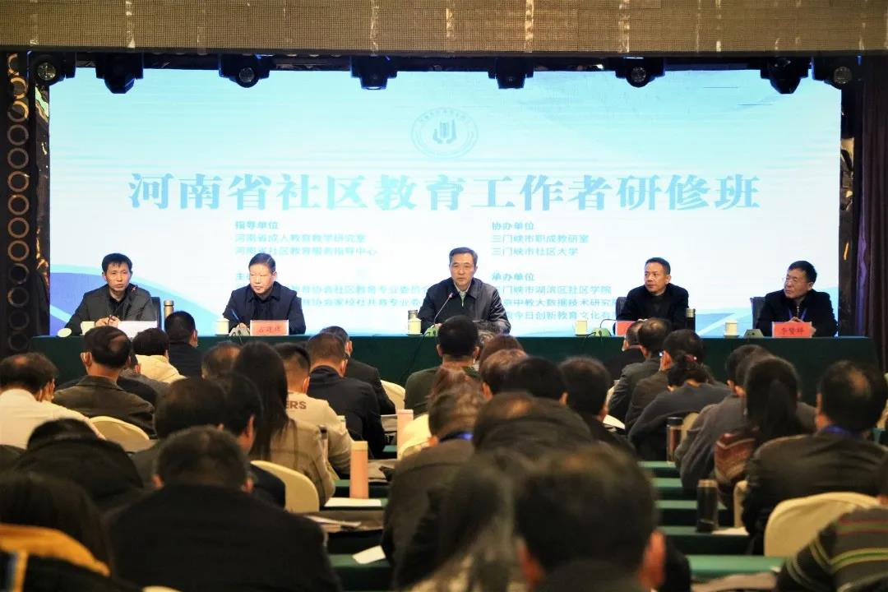

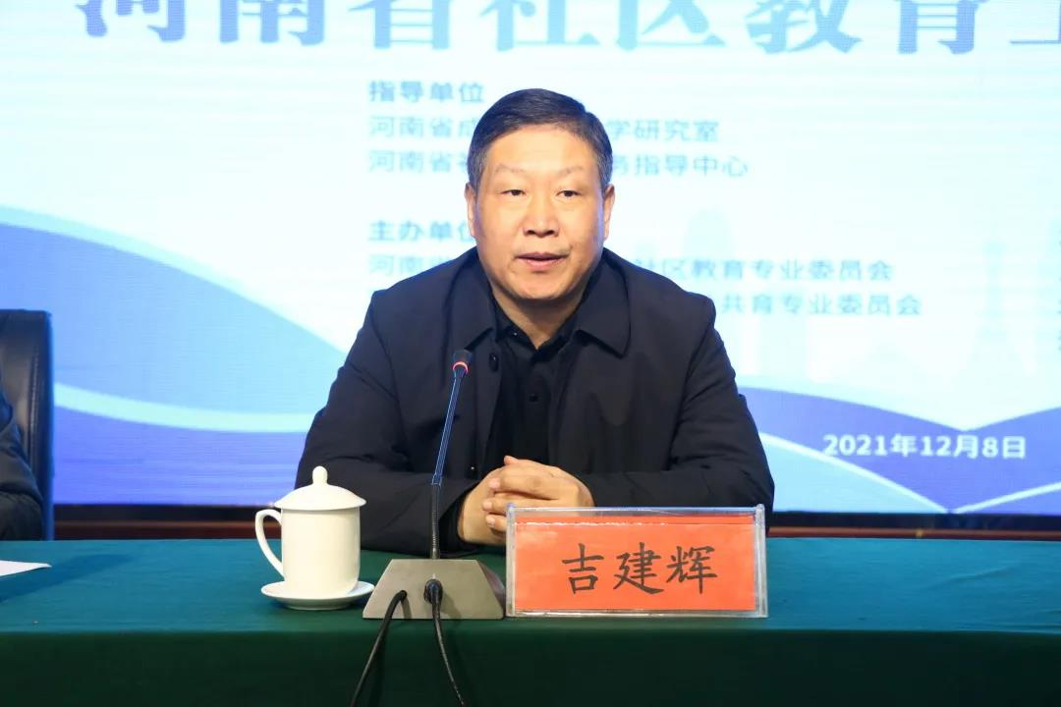
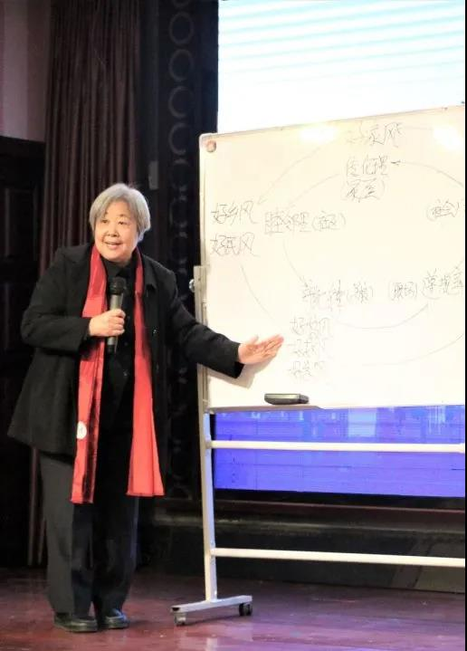

义马市社区学院挂牌 我市终身教育
体系建设再进一步
在市三门峡教育局的直接领导和三门峡市社区大学的积极配合推动下，12月21日，义马市社区学院挂牌成立。义马市社区教育学院的挂牌成立后，截止目前已有7个县级社区学院，60 多个乡镇（街道）成立了社区学校，数百个村（居委会）成立了社区教育中心，初步形成了社区教育、老年教育四级教育体系，社区教育机构建设进一步得到完善。年参加学习达 12000 余人次，成为名副其实“老百姓身边的大学”。
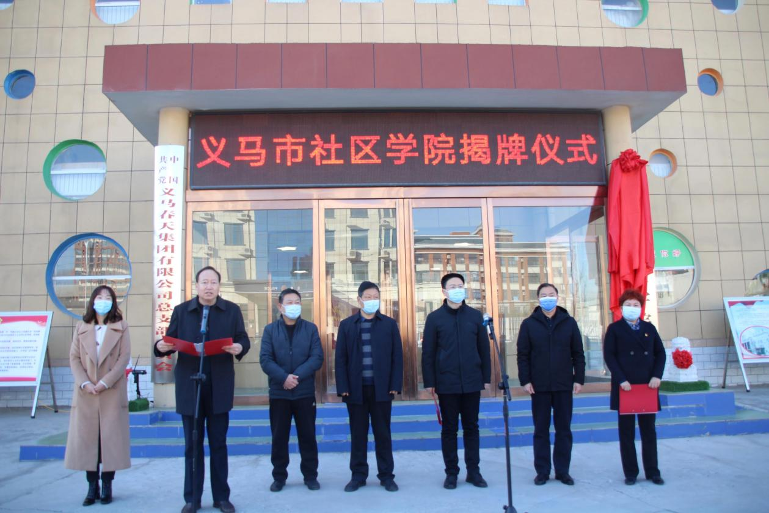

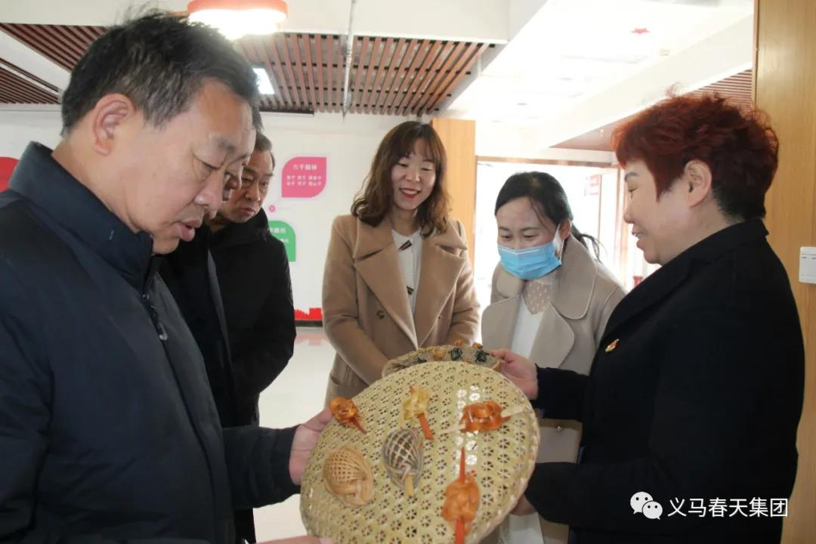

三门峡市老年大学积极参与“能者为师”
特色课程推介共享行动
日前，河南省教育厅办公室下发了《关于开展社区教育“能者为师”特色课程推介共享行动的通知》（教职成函〔2021〕751号）。社区教育“能者为师”特色课程推介共享行动旨在挖掘各行各业具备专业知识、技术技能，有意愿服务社区教育的人才，建设更加符合人民需求、内容健康向上、特色鲜明、表现形式丰富多样、易于传播推广的高质量课程资源，利用互联网媒体平台推动社区教育课程资源多途径共享和智能化推送，以社区教育实践创新项目更好地培育社区教育品牌，以共同推动构建服务全民终身学习的教育体系、提升社区教育公共服务和普惠水平。行动的主题包括：科学素质与互联网学习、老年人智能技术运用、家庭教育与阅读表达、乡村振兴、非遗传承、道德与法治、人文艺术、康养健身、生活技艺、社区治理与应急管理等。
按照省教育厅关于开展社区教育“能者为师”特色课程推介共享行动的具体要求，我们认真挖掘和梳理我市从事社区老年教育的人才和教学资源，现已拟定刘宗武、陈占弟、尚柏仁等为我校“能者为师”的推荐对象，他们的虢国故事系列讲座、豫西剪纸手艺、蒲剧入门讲座、国学（老子道德经）讲座等等课程资源正在完善提升中，明年4月份准备提交上报。

简讯：

1.2021年全民终身学习活动周总开幕式在北京举行，本届全民终身学习活动周以“庆建党百年华诞 谱终身学习新篇”为主题，积极引导各地结合实际，广泛开展线上线下相结合的终身学习理念宣传、技术技能培训和全民学习服务活动；依托国家开放大学开展“智慧助老”专题活动和社区教育“能者为师”特色课程推介共享行动。

2.12月16日，河南省全民终身学习活动周开幕式在开封举行。活动以“学习的河南，全民在学习”为主题，以“主会场+分会场”、线上线下结合的形式举行，围绕黄河文化、大宋文化，展示新时代美丽河南、学习河南、幸福河南，开启建设学习型城市的新征程。
3.2021年河南省教育厅老年教育课程资源立项名单公布，全省共有25门课程获得立项，其中有我校李瑞萍《中国传统文化与老年生活》文字教材及董占仕《马王堆导引术功法讲解与演练》数字资源课程等两门课程获得立项。

